Лабораторная работа №4

Математическое моделирование

Чекалова Лилия Руслановна

Содержание

# Цель работы

* Построение математической модели колебаний гармонического осциллятора
* Визуализация модели на языках Julia и OpenModelica

# Задание

* Построить фазовый портрет и решение уравнения гармонического осциллятора при колебаниях гармонического осциллятора без затуханий и без действий внешней силы
* Построить фазовый портрет и решение уравнения гармонического осциллятора при колебаниях гармонического осциллятора с затуханием и без действий внешней силы
* Построить фазовый портрет и решение уравнения гармонического осциллятора при колебаниях гармонического осциллятора с затуханием и под действием внешней силы

# Теоретическое введение

Движение грузика на пружинке, маятника, заряда в электрическом контуре, а также эволюция во времени многих систем в физике, химии, биологии и других науках при определенных предположениях можно описать одним и тем же дифференциальным уравнением, которое в теории колебаний выступает в качестве основной модели. Эта модель называется линейным гармоническим осциллятором.

Уравнение свободных колебаний гармонического осциллятора имеет следующий вид:

$$\ddot{x}+2γ\dot{x}+ω_{0}^{2}x=0$$

, где $x$— переменная, описывающая состояние системы (например, смещение грузика), $γ$— параметр, характеризующий потери энергии (например, трение в механической системе), $ω_{0}$— собственная частота колебаний.

Зададим начальные условия: $\left\{\begin{matrix}x\left(t_{0}\right)=x_{0} \\ dotx\left(t_{0}\right)=y_{0}\end{matrix}\right.$.

Для первого случая потери в системе отсутствуют ($γ=0$), поэтому уравнение принимает вид: $\ddot{x}+ω_{0}^{2}x=0$. Представим его в виде системы: $\left\{\begin{matrix}\dot{x}=y \\ \dot{y}=−ω_{0}^{2}x\end{matrix}\right.$.

Для второго случая появляются потери в системе, и система уравнений принимает вид: $\left\{\begin{matrix}\dot{x}=y \\ \dot{y}=−2γ\dot{x}−ω_{0}^{2}x\end{matrix}\right.$.

Для третьего случая помимо потерь на систему влияет внешняя сила, описываемая функцией $P\left(t\right)$. Тогда система уравнений примет вид: $\left\{\begin{matrix}\dot{x}=y \\ \dot{y}=P\left(t\right)−2γ\dot{x}−ω_{0}^{2}x\end{matrix}\right.$.

Для всех этих систем начальные условия примут вид: $\left\{\begin{matrix}x\left(t_{0}\right)=x_{0} \\ y\left(t_{0}\right)=y_{0}\end{matrix}\right.$

Более подробно см. в [@lab-theory].

# Выполнение лабораторной работы

По полученому уравнению для первого случая пишем программу на Julia (рис. @fig:001).

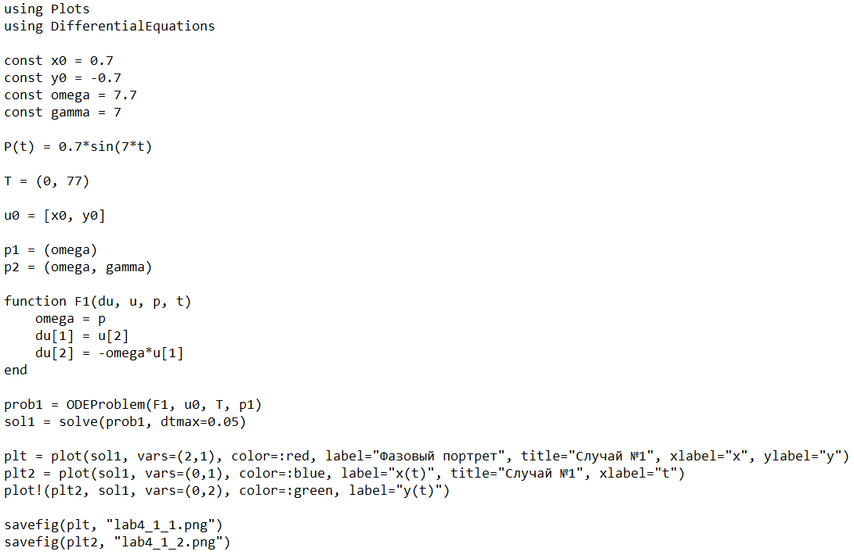

Программа на Julia для первого случая

Получаем графики решения уравнения (рис. @fig:002) и фазовый портрет гармонического осциллятора (@fig:003). Из замкнутости фазового портрета можно сделать вывод о консервативности системы, то есть об отсутствии влияния на систему со стороны внешних сил.

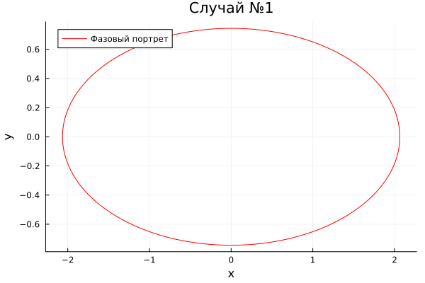

Решения уравнения на Julia для первого случая

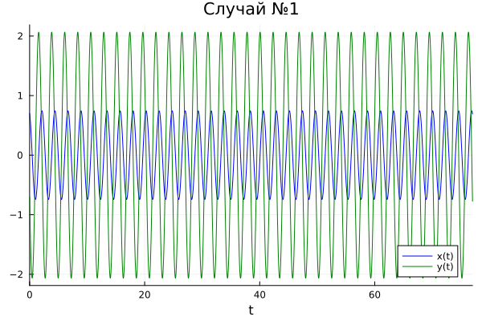

Фазовый портрет на Julia для первого случая

Изменим уравнение в нашей программе, чтобы оно описывало второй случай (рис. @fig:004).

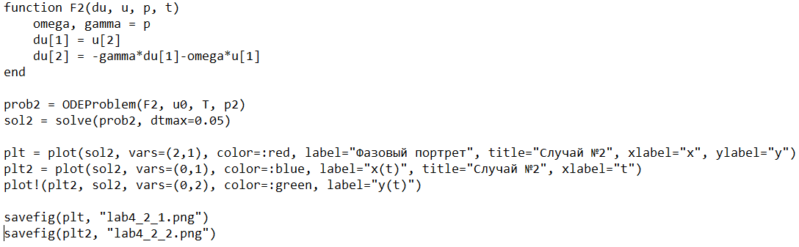

Программа на Julia для второго случая

Для второго случая получаем графики решения уравнения (рис. @fig:005) и фазовый портрет гармонического осциллятора (@fig:006). Фазовый портрет незамкнут, отсюда можно сделать вывод о том, что система не является консервативной, то есть на нее влияет какая-то внешняя сила, например, сила трения.

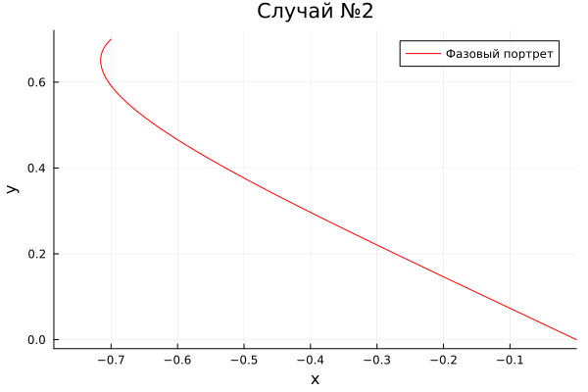

Решения уравнения на Julia для второго случая

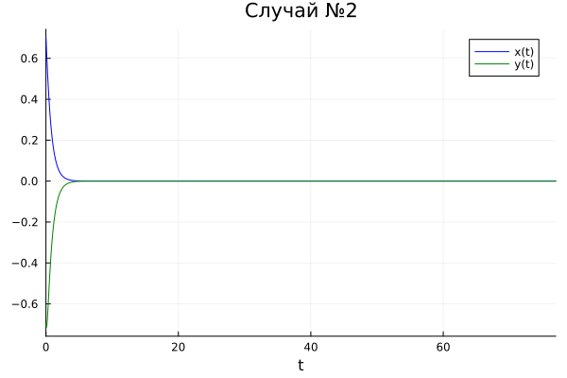

Фазовый портрет на Julia для второго случая

Добавляем в программу функцию, описывающую систему уравнений для третьего случая (рис. @fig:007)

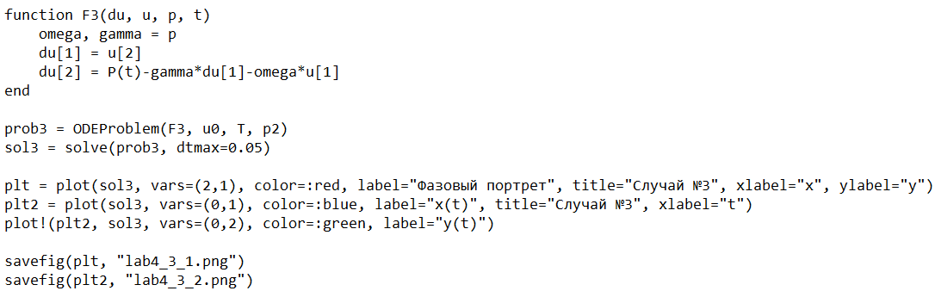

Программа на Julia для третьего случая

Получаем графики решения уравнения (рис. @fig:008) и фазовый портрет гармонического осциллятора (@fig:009) для третьего случая. Из незамкнутости графика фазового портрета видно, что система неконсервативна, следовательно на нее действуют внешние силы.

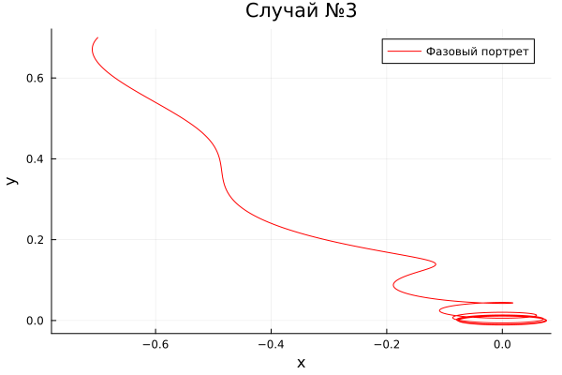

Решения уравнения на Julia для третьего случая

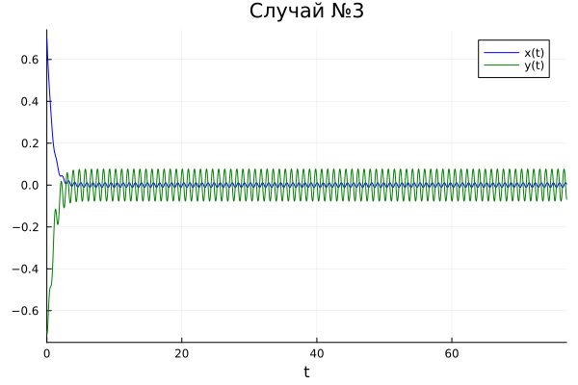

Фазовый портрет на Julia для третьего случая

Пишем аналогичную программу на OpenModelica (рис. @fig:010).

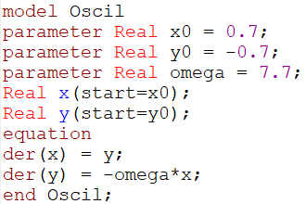

Программа на OpenModelica для первого случая

Видим графики решения уравнения (рис. @fig:011) и фазовый портрет гармонического осциллятора (@fig:012). Графики идентичны графикам, полученным в Julia.

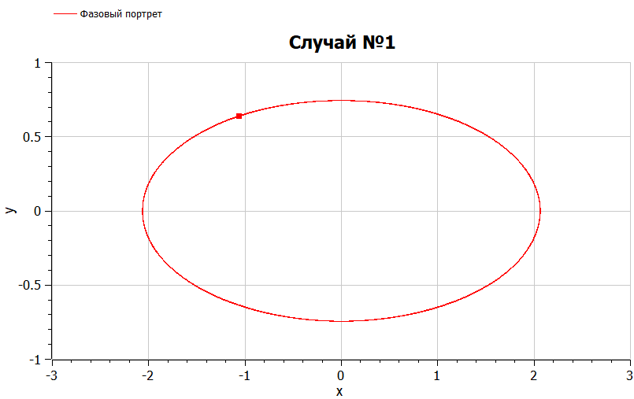

Решения уравнения на OpenModelica для первого случая

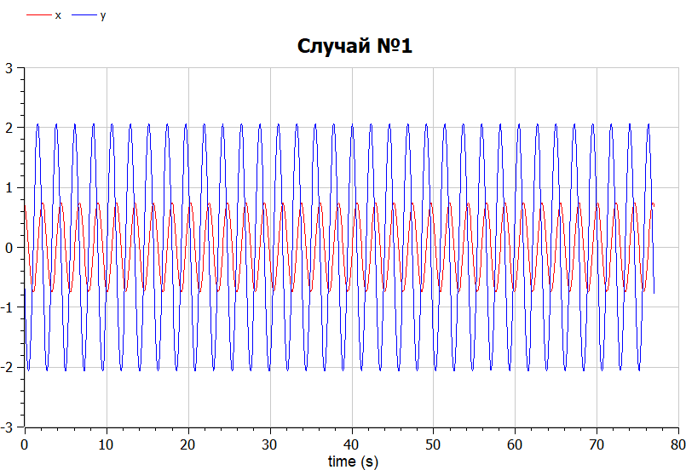

Фазовый портрет на OpenModelica для первого случая

Меняем программу, чтобы она подходила под второй случай (рис. @fig:013).

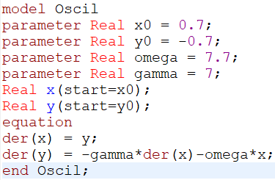

Программа на OpenModelica для второго случая

Из графиков решения уравнения (рис. @fig:014) и фазового портрета гармонического осциллятора (рис. @fig:015) для второго случая можно сделать вывод, что на систему влияет внешняя сила.

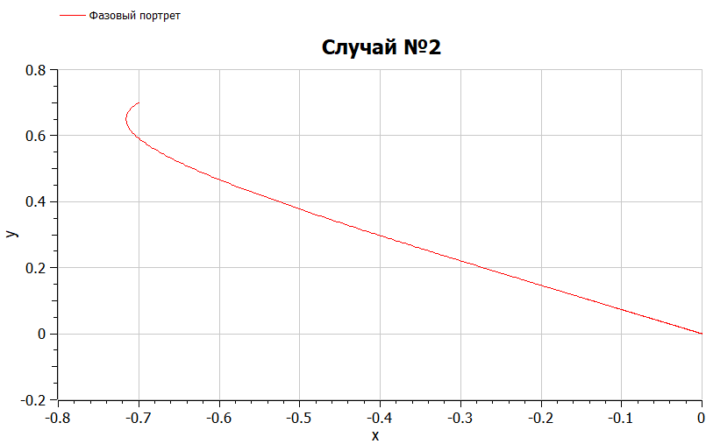

Решения уравнения на OpenModelica для второго случая

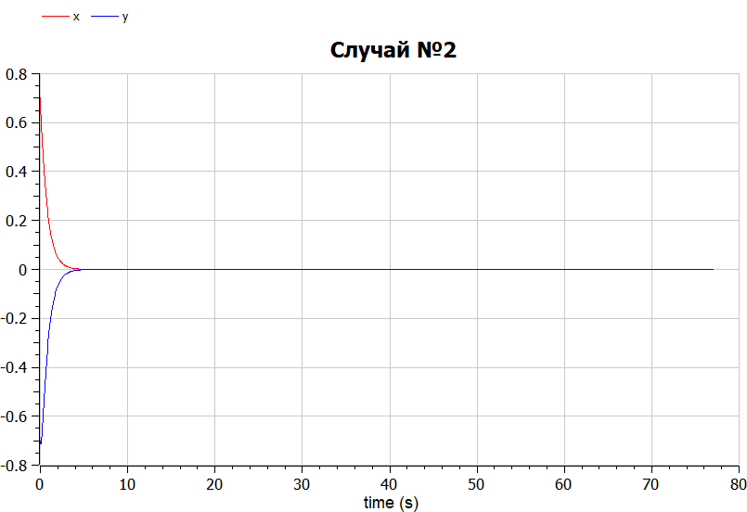

Фазовый портрет на OpenModelica для второго случая

Изменяем уравнение, чтобы оно соответствовало третьему случаю (рис. @fig:016).

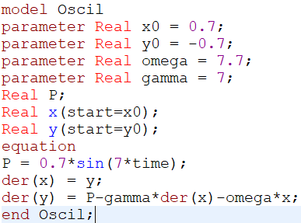

Программа на OpenModelica для третьего случая

Графики решения уравнения (рис. @fig:017) и фазовый портрет гармонического осциллятора (рис. @fig:018) позволяют сделать вывод, что на систему влияет внешняя сила.

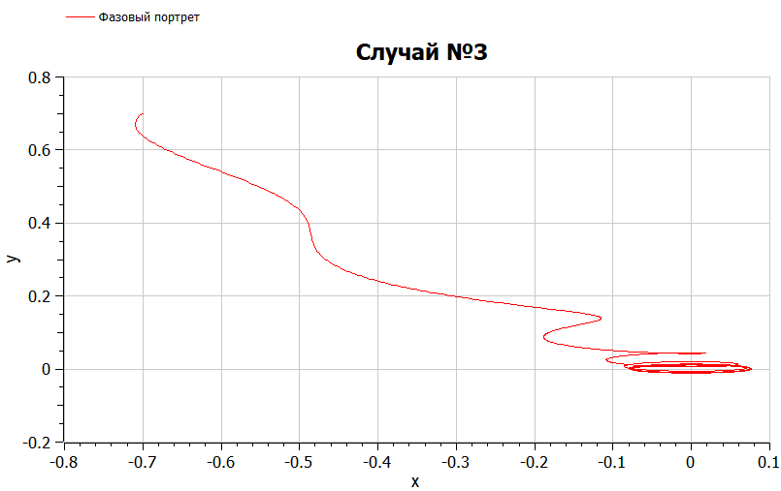

Решения уравнения на OpenModelica для третьего случая

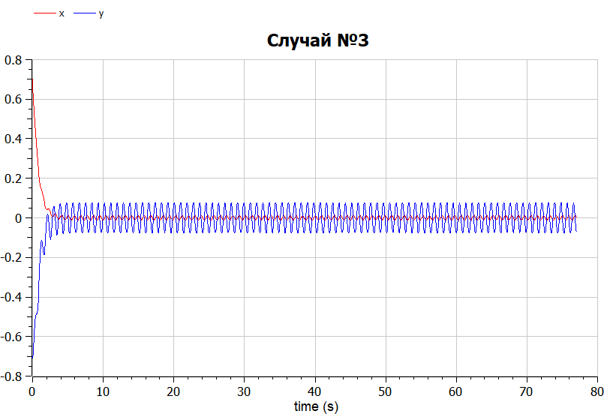

Фазовый портрет на OpenModelica для третьего случая

# Выводы

В ходе работы мы познакомились с универсальной математической моделью — гармоническим осциллятором, и применили навыки работы с Julia и OpenModelica для визуализации модели с помощью графиков. Результатами работы стали графики фазовых портретов и решения уравнения гармонического осциллятора для разных случаев.

По моему мнению, OpenModelica подходит для решения этой задачи больше, чем Julia, так как она специализируется на работе с дифференциальными уравнениями, в то время как на Julia может потребоваться установка дополнительных библиотек.

# Список литературы